本校学生辅修学费交费操作指南
- 学生登录教务处网页
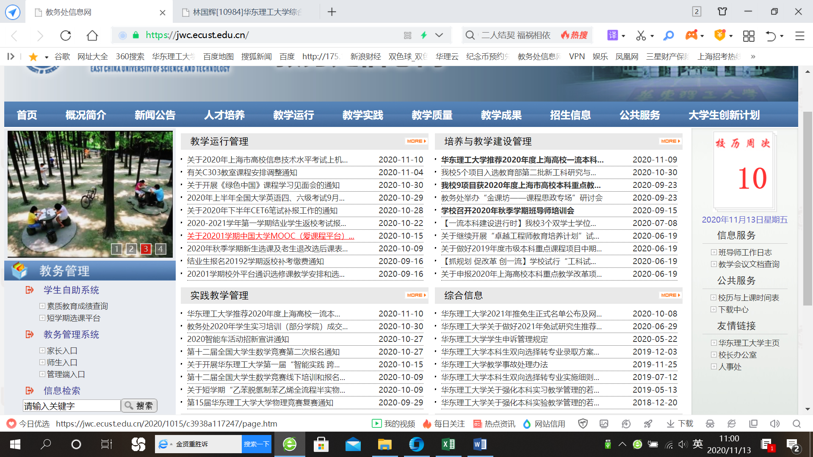

- 师生入口
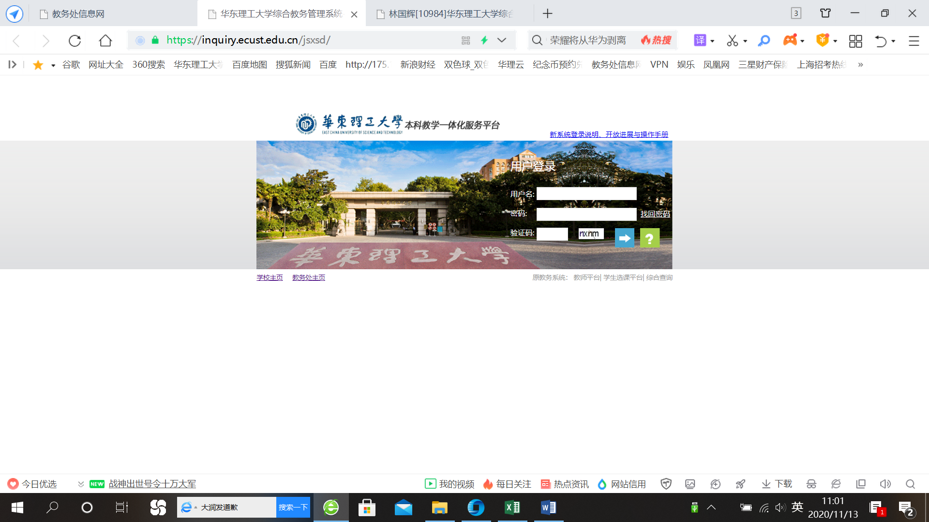

- 进入学生页面
- 页面的右下角—社会考试报名；
- 页面左下角---缴费管理

注意，本次交费项目名称为“2024春季辅修学费”
- 出现“2022年秋季辅修学费” ，点击右边“缴费”

- 在方框内勾选，点击“缴费”

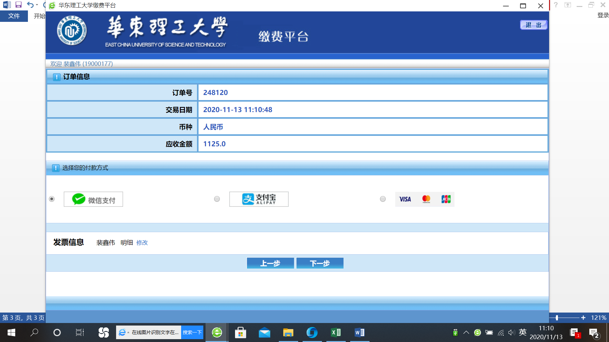

- 按提示，完成缴费即可，可以看到“是否缴费”已经改变（假设“是否交费”没有改变，请“刷新交费状态”，应该会看到交费状态已经更新）

华东理工大学教务处
2024年2月26

